附件三：
“教育部学历证书电子注册备案表”打印步骤：
a.登陆学信网，找到“学籍学历信息查询与认证服务”，并点击“学籍学历查询”；

b.找到并点击“本人查询”下的“查询”；

c.用已有账号登陆或完成相关信息录入注册账号后登陆学信网；
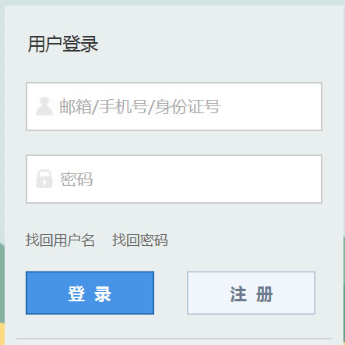

d.找到“高等教育”，点击“学历信息”；
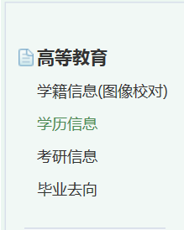
e.找到并点击“申请该学历电子注册备案表”
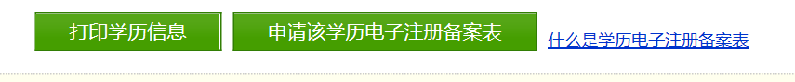
f.通过支付所需费用打印“教育部学历证书电子注册备案表”。
